МИНИСТЕРСТВО СЕЛЬСКОГО ХОЗЯЙСТВА
РОССИЙСКОЙ ФЕДЕРАЦИИ

Департамент научно-технологической политики и образования

Федеральное государственное бюджетное учреждение
СЕВЕРО-КАВКАЗСКАЯ ГОСУДАРСТВЕННАЯ ЗОНАЛЬНАЯ
МАШИНОИСПЫТАТЕЛЬНАЯ СТАНЦИЯ

ОТЧЕТ № 11-03-14 (2060062)
от 10 сентября 2014 года

выполнения информационной услуги
по результатам базовых испытаний
сельскохозяйственной машины
подборщика транспортерного ПРТ-3-05

Настоящий отчет разработан для предоставления информационной услуги.

Зерноград 2014
СОДЕРЖАНИЕ

Введение .3
1 Назначение машины .4
2 Условия испытаний и режимы работы машины .5
3 Результаты испытаний .7
3.1 Показатели назначения .7
3.2 Перечень несоответствий машины требованиям ТУ .8
4 Заключение по результатам испытаний .9
5 Выводы .10
Приложение А. Оценка эффективности изменений, внесенных
в конструкцию машины и особенности конструкции .11

ВВЕДЕНИЕ

Наименование машины | Подборщик транспортерный
Марка машины | ПРТ-3-05
Заводской номер машины | 1580
Год изготовления | 2012
Изготовитель | ОАО «Миллеровосельмаш»
Сведения о сертификации | № РОСС RU.АЕ81.Н03758  Срок действия с 22.12.2011 по 21.12.2014
Период проведения испытаний | 10.06…23.07.2014
Место проведения испытаний | Хозяйство ИП «Ибатуллин Р. Ф.»  Зерноградского района  Ростовской области

Испытания проведены на соответствие машины требованиям
ТУ 23.2.1635-83, утвержденных зам. начальника ВПО «Союзкомбайнпром» Министерства тракторного и сельскохозяйственного машиностроения 30.08.83, по рабочей программе методике, утвержденной директором ФГБУ «Северо-Кавказская МИС» 19.06.2014.
На испытания представлен подборщик исполнения ПРТ-3-05. Для проведения испытаний подборщик был навешен на жатку ЖКН-5,2 комбайна СК-5М «Нива».

1 НАЗНАЧЕНИЕ МАШИНЫ

Подборщик транспортерный ПРТ-3-05 (рис. 1) предназначен для подбора валков зерновых колосовых, бобовых и крупяных культур.

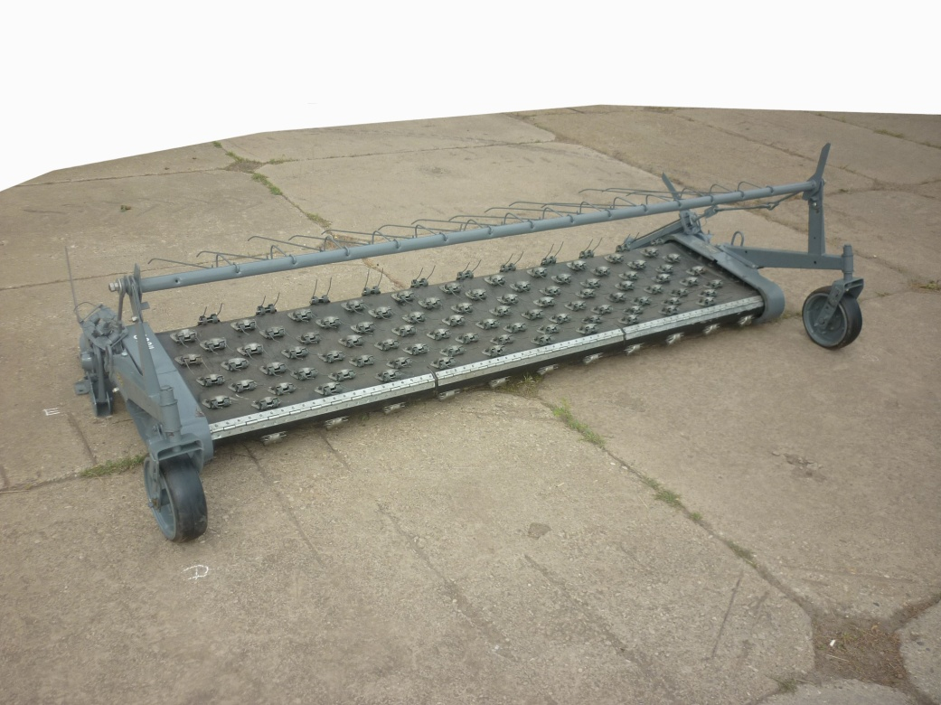

Рисунок 1 – Подборщик транспортерный ПРТ-3-05.
Вид спереди справа

2 УСЛОВИЯ ИСПЫТАНИЙ И РЕЖИМЫ РАБОТЫ МАШИНЫ

Показатель | Значение показателей по:
Показатель | ТУ | данным  испытаний
1 | 2 | 3
Вид работы | Подбор валков
Условия испытаний:
Культура | Зерновые колосовые | Яровой ячмень
Сорт | Нет данных | «Ратник»
Урожайность зерна, ц/га | Не менее 13 | 20…38
Отношение массы зерна к массе  соломы над фактической высотой среза | Нет данных  1:1,5* | 1:1,1…1:1,5
Ширина захвата жатки, сформировавшей валок, м | Нет данных  4; 5; 6* | 5,50…5,85
Тип валка | Нет данных | Одинарный
Параметры валка, см:  - ширина  - толщина  - высота  - просвет между почвой и валком | Нет данных  150…170*  Нет данных  То же  Нет данных  От 5 до 20* | 120…172  15…30  22…35  4…15
Расстояние между валками, м | Нет данных | 4,00…4,27
Масса одного погонного метра валка, кг | Нет данных  До 10* | 2,00…3,75
Влажность зерна, % | Нет данных  До 25* | 7,6…10,5
Влажность соломы, % | Нет данных  До 35* | 14,85…27,77
Масса 1000 зерен, г | Нет данных  Не менее 40* | 44,2…52,7
Потери зерна за валковой жаткой, % | Нет данных  Не более 0,5* | 0,47…0,53
Рельеф | Нет данных | Ровный
Уклон поля, град. | Нет данных  Не более 8* | 1…3
Твердость почвы в слое  от 0 до 10 см, МПа | Нет данных  Не менее 1,0* | 0,9…1,5
Влажность почвы в слое  от 0 до 10 см, % | Нет данных  До 20* | 16,17…22,10
Режимы работы:
Продолжение
1 | 2 | 3
Рабочая скорость, м/с (км/ч) | До 2,78 (до 10) | 1,0 (3,6)
Частота вращения ведущего вала подборщика, мин⁻¹ | Нет данных | 220…270

Примечание - *Значения показателей по СТО АИСТ 8.22.

3 РЕЗУЛЬТАТЫ ИСПЫТАНИЙ
3.1 Показатели назначения

Показатель | Значение показателя по:
Показатель | ТУ | данным  испытаний
Техническая характеристика
Агрегатируется | СК-5МЭ-1  «Нива-Эффект» | СК-5М «Нива»
Ширина захвата конструкционная, м | 2,99 | 2,98
Скорость движения, км/ч (м/с):
- рабочая | До 10 (до 2,78) | 3,6 (1,0)
- транспортная | Нет данных | По комбайну
Габаритные размеры подборщика, мм:  - длина  - ширина  - высота | Не более  1315  3380  1035 | 1270  3350  950
Общая масса в комплектации  поставки, кг | 300±9 | 318,7
Функциональные показатели
Состав агрегата | Комбайн СК-5М «Нива» с жаткой  ЖКН-5,2 и подборщиком ПРТ-3-05
Производительность, т/ч (га/ч), за 1 ч:
- основного времени | Соответствует производительности комбайна | 5,00 (2,04)
- сменного времени | Нет данных | 3,65 (1,49)
Удельный расход топлива за время сменной работы, кг/т (кг/га) | То же | 3,46 (8,41)
Эксплуатационно-технологические
коэффициенты:
- надежности технологического  процесса | -«- | 0,99
- использования сменного времени | -«- | 0,73
Показатели качества выполнения технологического процесса:
Потери зерна за подборщиком, %,  всего, в том числе:  - свободным зерном  - зерном в срезанных колосьях | Не более 0,5  Нет данных  То же | 0,44  0,23  0,21

3.2 Перечень несоответствий машины требованиям ТУ

Наименование показателя, номер пункта ТУ | Значение показателя по:
Наименование показателя, номер пункта ТУ | ТУ | данным испытаний
При первичной технической экспертизе
Пункт 1.2.20 Окраска машины | Окраску производить по ГОСТ 6572:  толщина лакокрасочного покрытия - 30…40 мкм | Толщина лакокрасочного покрытия основных узлов подборщика составляет от 20 до 25 мкм

4 ЗАКЛЮЧЕНИЕ ПО РЕЗУЛЬТАТАМ ИСПЫТАНИЙ

Испытаниями подборщика транспортерного ПРТ-3-05 установлено:
- качество упаковки машины удовлетворительное (повреждений и деформаций после транспортировки не обнаружено). Трудоемкость досборки подборщика составила 0,53 чел.-ч;
- комплектность подборщика соответствует комплектовочной ведомости;
- техническая документация представлена в полном объеме;
- первичной технической экспертизой отмечен один недостаток;
- производительность в час основного времени при подборе валков ячменя урожайностью 23,5 ц/га составила 5,0 т;
- потери зерна за подборщиком (0,44%) не превысили норму
(не более 0,5% - по ТУ). Потери свободным зерном - 0,23%, зерном в срезанных колосьях - 0,21%;
- подборщик соответствует требованиям ССБТ;
- подборщик не соответствует требованиям ТУ по одному пункту;
- по сравнению с ранее испытанным образцом изменения в конструкцию подборщика не вносились;
- в процессе испытаний изменения в конструкцию подборщика не вносились;
- подборщик транспортерный ПРТ-3-05 после испытаний находится в исправном состоянии и пригоден к дальнейшей эксплуатации.

5 ВЫВОДЫ

Подборщик транспортерный ПРТ-3-05 соответствует требованиям НД по показателям назначения и безопасности, соответствует современным требованиям сельскохозяйственного производства.

Директор
канд. техн. наук Г.А. Жидков

Приложение А

Оценка эффективности изменений, внесенных в конструкцию
машины

По сравнению с ранее испытанным образцом в конструкцию подборщика транспортёрного ПРТ-3-05 изменения не вносились.
В процессе испытаний изменения в конструкцию машины не вносились

